Что такое конвенция ООН о правах ребенка?  Конве́нция ООН о права́х ребёнка — международный правовой документ, определяющий права детей в государствах-участниках. Конвенция о правах ребёнка является первым и основным международно-правовым документом обязательного характера, посвящённым широкому спектру прав ребёнка.  Документ состоит из 54 статей, детализирующих индивидуальные права каждого человеческого существа до достижения им 18 лет (если согласно применимым законам совершеннолетие не наступает ранее) на полное развитие своих возможностей в условиях, свободных от голода и нужды, жестокости, эксплуатации и других форм злоупотреблений.  Участники Конвенции о правах ребенка  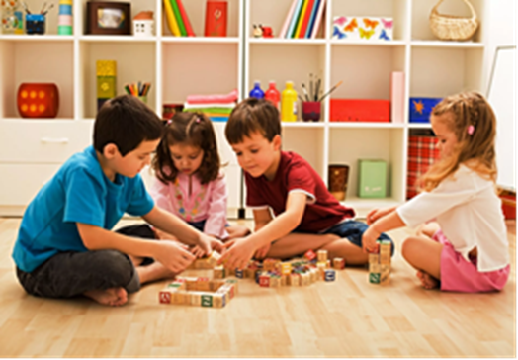  Участниками Конвенции о правах ребёнка являются Святой Престол, Палестина и все страны-члены ООН, кроме США. | Источники и разработчик  Бабынина, Т. Ф. Взаимодействие воспитателей с родителями и сотрудниками образовательного учреждения: курс лекций по профессиональному модулю для студентов СПО отделения дошкольного образования / Т. Ф. Бабынина, Л. В. Гильманова. — Казань: Набережночелнинский государственный педагогический университет, РИЦ, 2014.  Шаповалова Олеся Андреевна  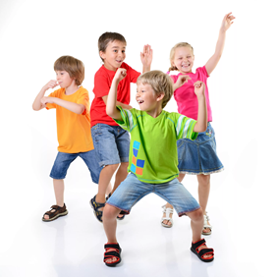 | Обязанности взрослых по отношению к детям на основе Конвенции о правах ребенка
Основные положения Конвенции  Первая часть  - Статьи 1—4 определяют понятие «ребенок», утверждают приоритетность интересов детей и обязательство государств-участников принимать меры для свободного от дискриминации осуществления прав, закреплённых в Конвенции.  - Статьи 5—11 определяют перечень прав на жизнь, имя, гражданство, право знать своих родителей, право на заботу родителей и на неразлучение, права и обязанности родителей по отношению к детям.  - Статьи 12—17 излагают права детей на выражение своих взглядов, своего мнения, на свободу мысли, совести и религии, ассоциаций и мирных собраний, доступ ребёнка к распространению информации.  - Статьи 18—27 определяют обязанности государства помогать родителям и законным опекунам, а также защищать детей от жестокого обращения со стороны лиц, заботящихся о них, права детей, лишённых семейного окружения или усыновляемых, неполноценных в умственном или физическом отношении, беженцев, права детей на здравоохранение, социальное обеспечение и уровень жизни, необходимый для их развития. | - Статьи 28—31 закрепляют права детей на образование, пользование родным языком и культурой, исповедование своей религии, отдых и досуг.  - Статьи 32—36 устанавливают ответственность государства в защите прав детей от эксплуатации, от незаконного употребления наркотиков, совращения, похищения и торговли детьми.  - Статьи 37—41 запрещают применять смертную казнь и пожизненное тюремное заключение без возможности освобождения за преступления, совершённые до возраста 18 лет, запрещают пытки и унизительные наказания детей, определяют права ребёнка при его обвинении в преступных деяниях или лишении свободы, а также права детей на защиту во время вооружённых конфликтов и войн. Государства обязуются принимать меры к реабилитации и социальной реинтеграции детей-жертв пренебрежения, эксплуатации или злоупотребления, и сохраняют за собой право защищать права ребёнка в более высокой степени, что предусмотрено Конвенцией.  Вторая часть  - Статьи 42—44 рассказывают о Комитете по правам ребёнка, о его структуре, функциях, правах и обязанностях, а также обязывают государства информировать детей и взрослых о принципах и положениях Конвенции. | Третья часть  - Статьи 45—54 указывают решение процедурно-правовых проблем соблюдения государствами положений Конвенции. В отличие от многих конвенций ООН, Конвенция о правах ребёнка открыта для подписания всеми государствами, поэтому не являющийся членом ООН Святой Престол подписал её.  О праве на образование  Конвенция в статье 28 гарантирует детям бесплатное и обязательное начальное образование и требует от государств-членов ООН поощрение развития различных форм среднего образования, как общего, так и профессионального, обеспечение его доступности для всех детей и принятия необходимых мер, как введение бесплатного образования.

